

DESKRIPSI PERANCANGAN PERANGKAT LUNAK

APLIKASI TABUNGAN PENUNJANG WISHLIST

untuk:

Mahasiswa Telkom University

Dipersiapkan oleh:

HILMY FARUQ (1301172745)
DICKY PRASETIYO (1301174666)
FERDIAN YULIANTO (1301174684)
IMAM NURUL IHSAN (1301174688)

Program Studi Informatika

Fakultas Informatika

Jl. Telekomunikasi 1, Dayeuhkolot Bandung



Nomor Dokumen | Halaman

Prodi S1- Informatika | DPPL-xx ​<xx:no grp> |  | <#>/<jml #
Universitas Telkom
 | Revisi | <nomor revisi> | Tgl: <isi tanggal>

 | DAFTAR PERUBAHAN
Revisi | Deskripsi
A
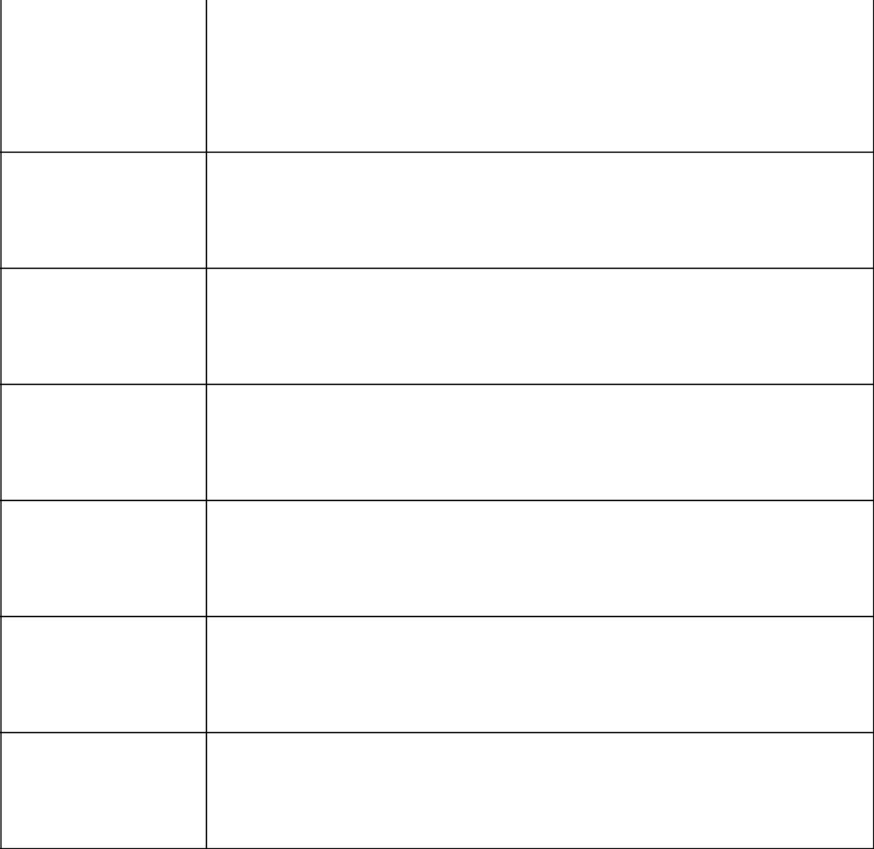

B

C

D

E

F

G

INDEX | - | A | B | C | D | E | F | G
TGL
Ditulis
oleh
Diperiksa
oleh
Disetujui
oleh

Prodi S1 Informatika Tel-U | DPPL-XXX | Halaman 2 dari 10

Template dokumen ini dan informasi yang dimilikinya adalah milik Prodi S1 Informatika Tel-U dan bersifat rahasia. Dilarang me-reproduksi dokumen ini tanpa diketahui oleh Prodi S1 Informatika Tel-U.

Prodi S1 Informatika Tel-U | DPPL-XXX | Halaman 3 dari 10

Template dokumen ini dan informasi yang dimilikinya adalah milik Prodi S1 Informatika Tel-U dan bersifat rahasia. Dilarang me-reproduksi dokumen ini tanpa diketahui oleh Prodi S1 Informatika Tel-U.
Daftar Halaman Perubahan


Halaman Revisi Halaman Revisi

Prodi S1 Informatika Tel-U | DPPL-XXX | Halaman 4 dari 10

Template dokumen ini dan informasi yang dimilikinya adalah milik Prodi S1 Informatika Tel-U dan bersifat rahasia. Dilarang me-reproduksi dokumen ini tanpa diketahui oleh Prodi S1 Informatika Tel-U.
 | Daftar Isi
1. Pendahuluan | 5
Tujuan Penulisan Dokumen | 6
Lingkup Masalah | 6
Definisi dan Istilah | 6
Referensi | 6
Sistematika Pembahasan | 6

Deskripsi Perancangan Global | 6
Rancangan Lingkungan Implementasi | 7
Deskripsi Arsitektural | 7
Deskripsi Komponen | 7

Perancangan Rinci | 8
Realisasi Use Case | 8
Use Case <nama use case 1> | 8
Identifikasi Kelas | 8
Sequence Diagram | 8
Diagram Kelas | 8
Perancangan Detil Kelas | 8
Kelas <nama kelas> | 8
Kelas <nama kelas> | 9
Diagram Kelas Keseluruhan | 9
Algoritma/Query | 9
Diagram Statechart | 9
Perancangan Antarmuka | 9
Perancangan Representasi Persistensi Kelas | 10
Matriks Kerunutan | 10
Setelah Daftar Isi Boleh ada Daftar Tabel dan Daftar Gambar

Prodi S1 Informatika Tel-U | DPPL-XXX | Halaman 5 dari 10

Template dokumen ini dan informasi yang dimilikinya adalah milik Prodi S1 Informatika Tel-U dan bersifat rahasia. Dilarang me-reproduksi dokumen ini tanpa diketahui oleh Prodi S1 Informatika Tel-U.
1. Pendahuluan

1.1 Tujuan Penulisan Dokumen

Tujuan dari ditulisnya dokumen DPPL (Deskripsi Perancangan Perangkat Lunak) adalah untuk menjelaskan deskripsi kebutuhan perangkat lunak dari sistem informasi yang kami buat dan akan kami kembangkan yaitu aplikasi Tabungan Penunjang Wishlist. Dengan dokumen ini kami berharap adanya interaksi intensif antara kami sebagai analis sistem dengan pelanggan kami atau pemakai sistem. Selain itu dengan dokumen ini kami sebagai pengembang perangkat lunak akan dimudahkan dalam perubahan fitur perangkat lunak ini.. Untuk kebutuhan yang kami tulis dalam dokumen meliputi deskripsi dari sistem informasi yang kami buat.
1.2 Lingkup Masalah
Aplikasi Tabungan Penunjang Wishlist merupakan aplikasi tabungan wishlist berbasis web untuk proses penyimpanan uang untuk kebutuhan wishlist yang diinginkan user, memantau proses transaksi yang dilakukan oleh user, membuat laporan wishlist yang sudah tercapai.
1.3 Definisi dan Istilah
- ERD
Entity Relationship Diagram adalah satu model yang digunakan untuk mendesign database dengan tujuan menggambarkan data yang berelasi pada sebuah database.
- SKPL
Spesifikasi Kebutuhan Perangkat Lunak merupakan spesifikasi dari perangkat lunak yang akan dikembangkan.
- DPPL
Dokumen Deskripsi Perancangan Perangkat Lunak merupakan dokumen deskripsi dari perancangan lunak yang akan dikembangkan dan bertujuan untuk memberikan landasan yang diperlukan dalam proses pengkodean aplikasi.
  - Referensi
- Spesifikasi Kebutuhan Perangkat Lunak WSavort
- Template Dokumen Deskripsi Perancangan Perangkat Lunak Telkom University
  - Sistematika Pembahasan
- Bab 1 Pendahuluan yang mana didalamnya meliputi Tujuan Penulisan Dokumen, Lingkup Masalah, Definisi dan Istilah , Referensi dan, Sistematika Dokumen.
- Bab 2 Deskripsi Perancangan Global yang berisi tentang rancangan lingkungan implementasi, deskripsi arsitektural, lalu dilanjut dengan pembahasan deskripsi komponen.
- Bab 3 Perancangan Rinci berisi tentang realisasi atau bentuk dari use case yang diimplementasikan, perancangan antar muka, identifikasi object / kelas , sequence diagram, perancangan detail kelas, diagram keseluruhan kelas, perancangan representasi database dan perancangan algoritma dan query.
- Bab 4 adalah pembahasan dari Matriks Kerunutan yang mana akan disajikan tabel yang membahas pada Matriks Kerunutan tersebut.

Prodi S1 Informatika Tel-U | DPPL-XXX | Halaman 6 dari 10

Template dokumen ini dan informasi yang dimilikinya adalah milik Prodi S1 Informatika Tel-U dan bersifat rahasia. Dilarang me-reproduksi dokumen ini tanpa diketahui oleh Prodi S1 Informatika Tel-U.
2 Deskripsi Perancangan Global

2.1 Rancangan Lingkungan Implementasi

- Sistem Operasi: Windows/Macintosh/Linux/Android/iOS
- DBMS: Oracle database
- Development tools: GitHub,Sublime Text
- Filling system: Selalu membackup-data yang masuk
- Bahasa pemrograman: HTML

2.2 Deskripsi Arsitektural

Berikut Penjelasan Arsitektur yang akan dibangun :

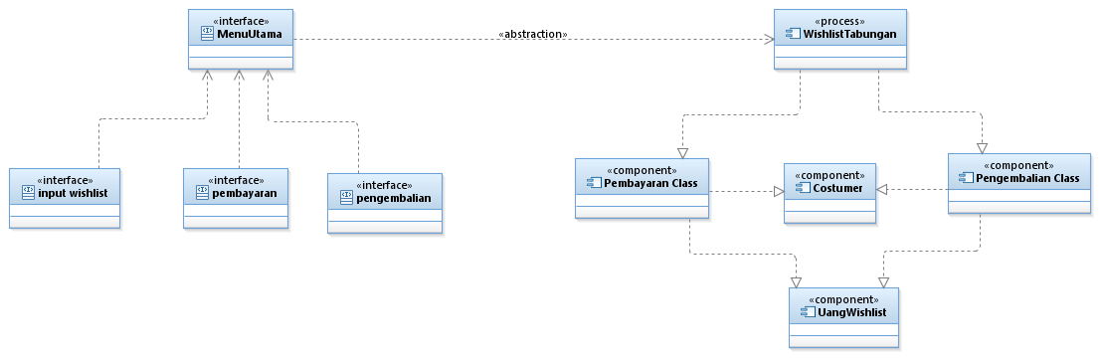
2.3 Deskripsi Komponen

Diisi dengan daftar modul. Daftar modul bisa dalam bentuk tabel berikut:

No | Nama Komponen | Keterangan
1. | Menu Utama | Merupakan halaman utama setiap kali membuka website dari WSavort.
2. | Input Wishlist | Merupakan halaman penginputan wishlist
3. | Pembayaran | Merupakan halaman pembayaran uang wishlist
4. | Pengembalian | Merupakan halaman pengembalian uang wishlist
5. | Wishlist Tabungan | Merupakan halaman daftar wishlist
6. | Uang Wishlist | Merupakan halaman data uang wishlist

Prodi S1 Informatika Tel-U | DPPL-XXX | Halaman 7 dari 10

Template dokumen ini dan informasi yang dimilikinya adalah milik Prodi S1 Informatika Tel-U dan bersifat rahasia. Dilarang me-reproduksi dokumen ini tanpa diketahui oleh Prodi S1 Informatika Tel-U.
3 Perancangan Rinci

3.1 Realisasi Use Case
Berisi TABEL USE CASE sebagai berikut.
No | Nama UseCase | Deskripsi Use Case
#1 | Registrasi | Member/Customer yang belum memiliki akun dapat melakukan registrasi terlebih dahulu.
#2 | Log In | Member yang sudah memiliki akun dapat melakukan log in dengan menggunakan username dan password yang telah dibuat untuk mengakses fitur-fitur di dalam aplikasi ini.
#3 | Menambahkan Wishlist | User (Customer) yang berhasil log in dapat melakukan penambahan wishlist sesuai inputannya.
#4 | Update Data Diri Member | User(Customer) dapat mengupdate data diri setelah berhasil log in.
#5 | Memilih Proses Wishlist | Setelah menambahkan wishlist, customer lalu memilih proses pelunasan wishlist seperti jangka waktu pembayaran dan pembayaran wishlist sesuai proses yg dipilih.
#6 | Konfirmasi Pelunasan Wishlist | Customer yang sudah melakukan pembayaran dan melunasi wishlist akan dimintai konfirmasi untuk selanjutnya mengambil wishlistnya.
#7 | Kelola Data Member | Selain mendapatkan informasi member admin akan mengelola data member seperti mengupdate, menambahkan, menghapus data member, maupun mengelola keuangan untuk wishlist member.
#8 | Kelola Data WIshlist | Admin akan berperan mengupdate informasi wishlist, melihat informasi permintaan wishlist, dan mengkonfirmasi permintaan wishlist dari member.

3.1.1 Use Case Registrasi

Skenario : Use Case Registrasi
Prakondisi : Member belum memiliki akun
Primary Flow :
- Member menginputkan data diri .
- Sistem konfirmasi dan melakukan verifikasi registrasi
Pasca kondisi : Member telah memiliki akun
Alternate Flow : -

3.1.2 Use Case Login
Skenario : Use Case Login
Prakondisi : User sudah memiliki akun tabungan
Primary Flow :
- User membuka aplikasi tabungan penunjang wishlist
- Sistem menampilkan interface untuk log in
- User menginputkan username dan password
Pasca kondisi : User memasuki halaman utama dan dapat menggunakan fitur-fitur di
dalam aplikasi.
Alternate Flow : User salah menginputkan username atau password dan atau keduanya

3.1.3 Use Case Menambahkan Wishlist
Skenario : Use Case Menambahkan Wishlist
Prakondisi : Customer sudah berhasil log in dan ingin menambahkan wishlist
Primary Flow :
- Customer masuk ke menu utama
- Customer memilih menu wishlist dan mengklik daftar tambah wishlist
- Customer memilih wishlist dan mengkonfirmasi ke dalam system
- Sistem mengkonfirmasi dan melakukan verifikasi Pascakondisi: Sistem berhasil menambahkan data wishlist member.
Alternate Flow : Member salah menambahkan wishlist.

3.1.4 Use Case Update Data Diri Member
Skenario : Use Case Update Data Diri Member
Prakondisi : User sudah memiliki akun lalu berhasil log in dan ingin meng-update data
diri.

Primary Flow :
- Member membuka membuka menu setting.
- Member memilih edit data diri.
- Member meng-update data diri dan menyimpan perubahannya.
Pasca kondisi : Member berhasil meng-update data diri dan sistem menyimpan data diri
member terbaru.
Alternate Flow : Member salah menginputkan data diri.

3.1.5 Use Case Memilih Proses Wishlist
Skenario : Use Case Memilih Proses Wishlist
Prakondisi : Member sudah menambahkan data wishlist dan ada memilih proses
pelunasan wishlist.
Primary Flow :
- Customer membuka menu proses akses tabungan penunjang wishlist
- Customer mengatur waktu dan biaya untuk melunasi wishlist
- Customer menyimpan data proses pelunasan wishlist
- Data pelunasan wishlist disimpan di sistem
Pasca kondisi : Customer menyimpan data proses pelunasan wishlist ke sistem
Alternate Flow : Customer salah menginputkan data proses pelunasan wishlist ke sistem.

3.1.6 Use Case Konfirmasi Pelunasan Wishlist
Skenario : Use Case Konfirmasi Pelunasan Wishlist
Prakondisi : Customer ingin mengkonfirmasi pelunasan dan pengambilan wishlist
Primary Flow :
- Customer melakukan konfirmasi pelunasan pembayaran wishlist
- Sistem menampilkan konfirmasi pelunasan pembayaran wishlist
- Customer melakukan konfirmasi pengambilan wishlist
- Sistem menyimpan data pengambilan wishlist yang telah lunas
Pasca kondisi : Customer mendapat konfirmasi pelunasan dan pengambilan wishlist
Alternate Flow :
- Customer belum melunasi wishlist
- Customer salah melakukan pengambilan wishlist

3.1.7 Use Case Kelola Data Member
Skenario : Use Case Kelola Data Member
Prakondisi : Admin ingin mengelola data member seperti mengupdate, menambahkan,
menghapus data member, maupun mengelola keuangan untuk wishlist
member.
Primary Flow :
- Admin memilih menu data customer.
- Admin mengelola data-data customer(input, update, delete dll)
- Admin mencetak data member.
Pasca kondisi : Sistem menyimpan data member dan admin mengelola dan bila
diperlukan mencetak data yang berhubungan dengan member
Alternate Flow : -

3.1.8 Use Case Kelola Data Wishlist
Skenario : Use Case Kelola Data Wishlist
Prakondisi : Admin akan mengupdate informasi wishlist, melihat informasi permintaan
wishlist, dan mengkonfirmasi permintaan wishlist dari member.
Primary Flow :
- Admin mengupdate informasi wishlist
- Admin melihat data permintaan wishlist member dan mengkonfirmasinya
- Sistem menyimpan data permintaan wishlist yang sudah dikonfirmasi admin
Pasca kondisi : Admin mengelola data yang berhubungan dengan wishlist dan telah melakukan peng-konfirmasian data permintaan wishlist dari member
Alternate Flow : -

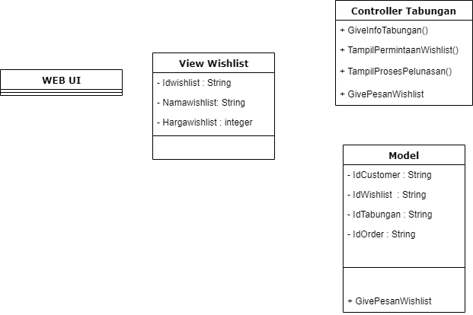
      - Identifikasi Kelas

No | Nama Kelas Perancangan | Tipe Kelas
1 | Wishlist | Interface
2 | Admin | Data Base, Controller
3 | Costumer | Interface, Controller
4 | Transaksi | Data base Controller
6 | Pembayaran | Data base, Controller
7 | Account | Data Base, Controller
8 | Pengambilan | Data Base Controller
*Tipe kelas seperti Boundary(Interface), Entity(Database), Controller

      - Sequence Diagram

Update Data Member
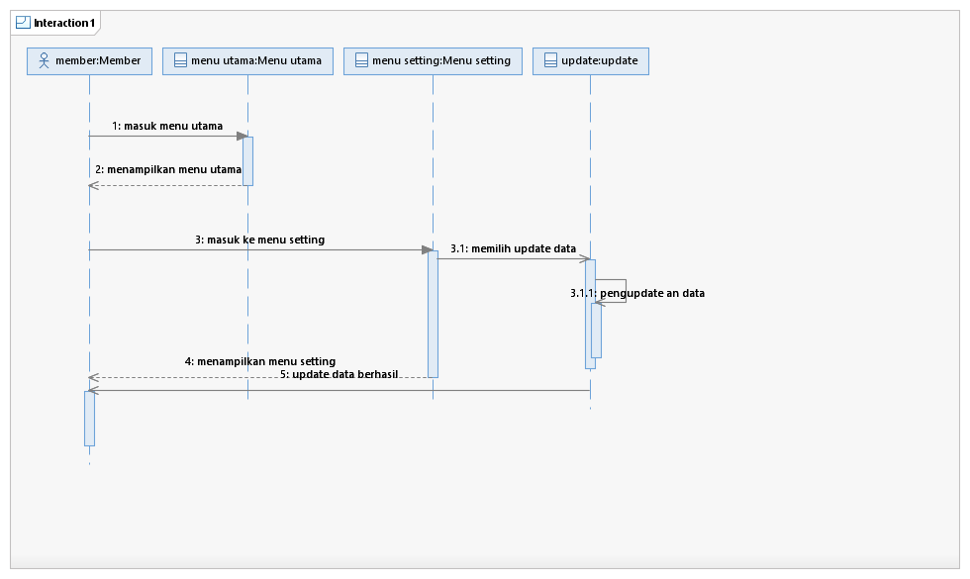

Lihat Informasi Wishlist
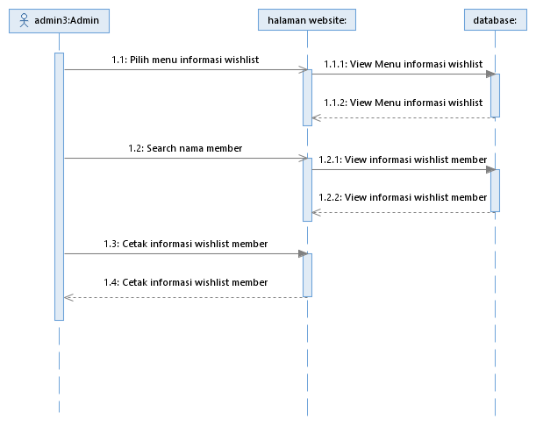

Delete Member
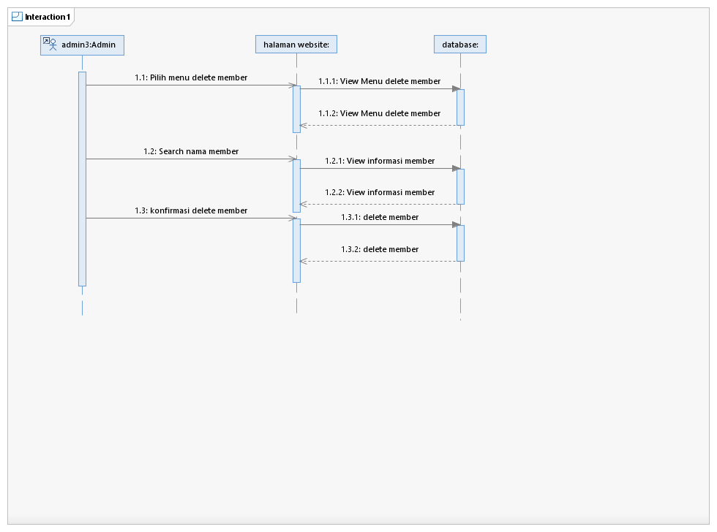
Transaksi Member
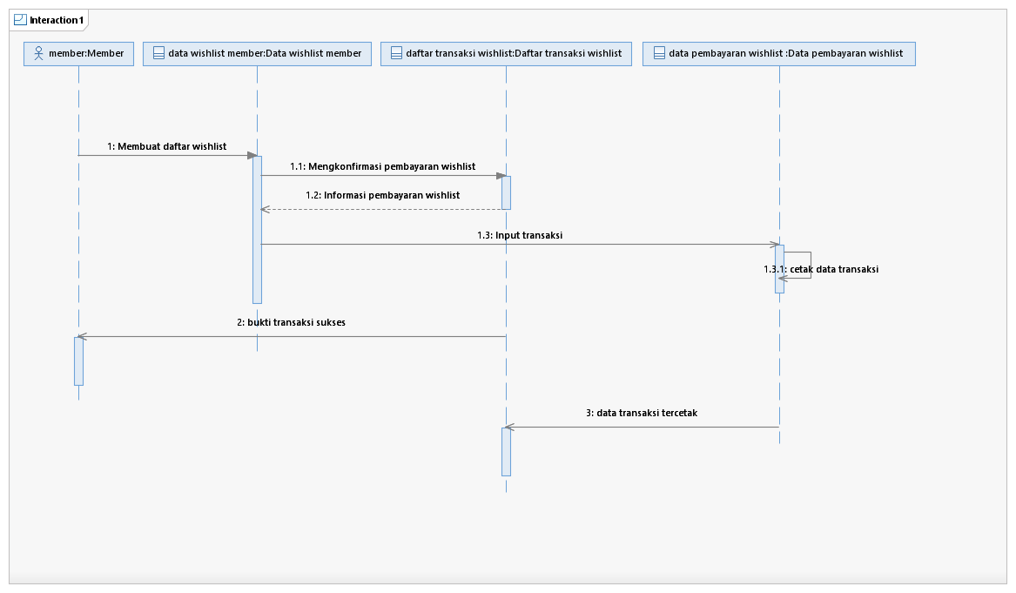
Menambahkan Wishlist
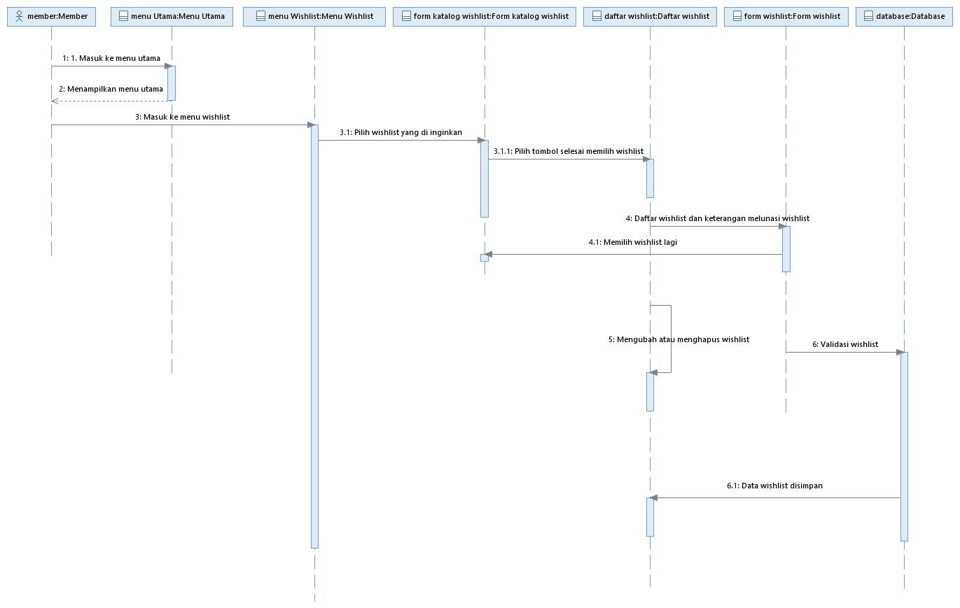
Lihat Informasi Member
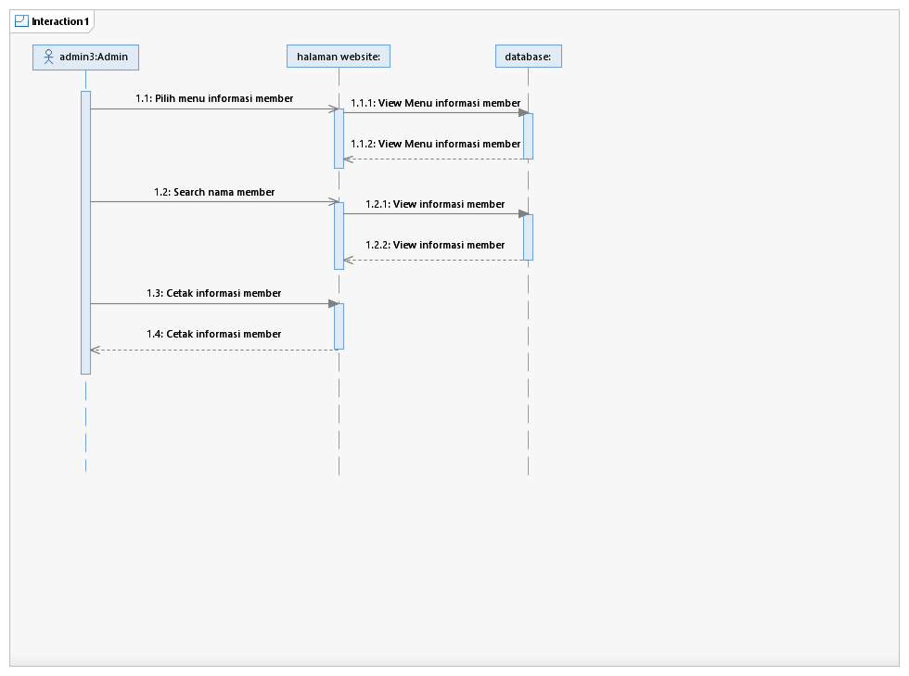

3.1.1.3 Diagram Kelas
Buatlah diagram kelas untuk use case tersebut. buat class diagram ​BUKAN

KESELURUHAN, tapi PER USE CASE

3.2 Perancangan Detil Kelas

Bagian ini diisi dengan daftar seluruh kelas dalam tabel berikut:

No | Nama Kelas Perancangan | Nama Kelas Analisis Terkait
Untuk setiap kelas:

- identifikasi operasi (mengacu pada tanggung-jawab kelas), termasuk visibility-nya

- identifikasi atribut, termasuk visibility-nya

3.2.1 Kelas <nama kelas>

Bagian ini diisi dengan daftar operasi dan atribut Buat untuk setiap kelas.

Nama Kelas | : ……..
Nama Operasi |  |  | Visibility |  | Keterangan
 |  |  | (private, public)
Diisi dengan signature operasi
Prodi S1 Informatika Tel-U |  |  | DPPL-XXX |  | Halaman 8 dari 10

Template dokumen ini dan informasi yang dimilikinya adalah milik Prodi S1 Informatika Tel-U dan bersifat rahasia. Dilarang me-reproduksi dokumen ini tanpa diketahui oleh Prodi S1 Informatika Tel-U.
Nama Atribut | Visibility | Tipe
 | (private, public)
Diisi dengan nama atribut |  | Tuliskan tipenya sesuai dengan
 |  | yang dikenal pada bahasa
 |  | pemrograman yang digunakan
 | `

3.2.2 Kelas <nama kelas>

3.3 Diagram Kelas Keseluruhan

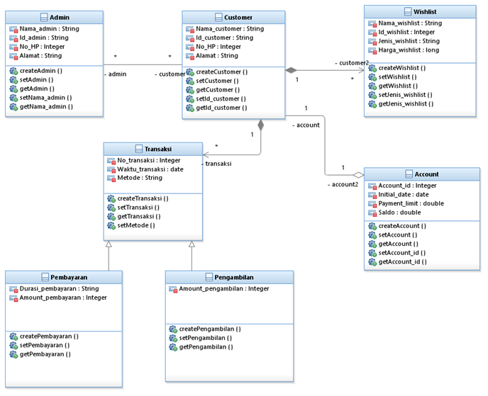

  - Algoritma/Query

Nama Kelas : Admin
Nama Operasi : Create Admin
Algoritma :

Nama Kelas : Customer
Nama Operasi : Create Customer
Algoritma :

Nama Kelas : Wishlist
Nama Operasi : Create Wishlist
Algoritma :

Nama Kelas : Transaksi
Nama Operasi : Create Transaksi
Algoritma :

Nama Kelas : Account
Nama Operasi : Create Account
Algoritma :

  - Perancangan Antarmuka

Antarmuka | : {diisi dengan no. layar atau no gambar rancangan antarmuka}
Id_Objek | Nama Layar |  |  |  |  | Keterangan
LYR-101 | 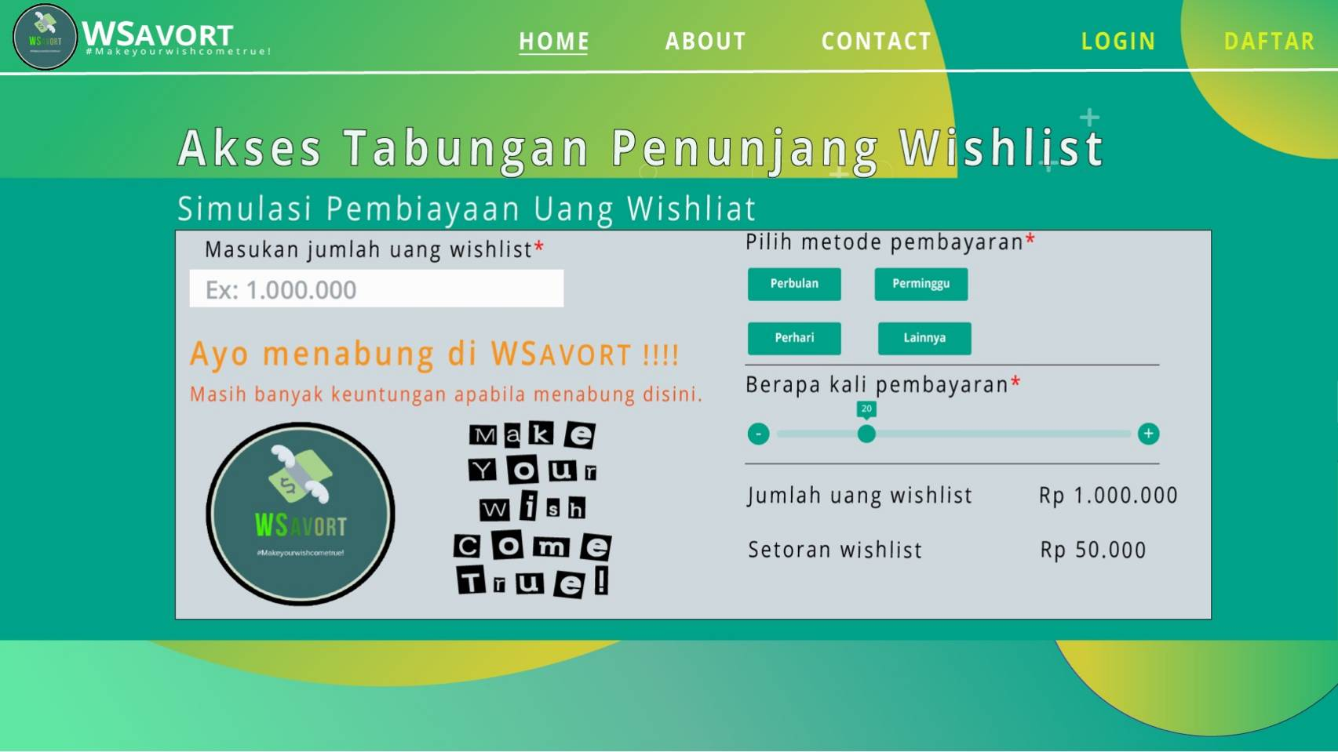  Layar HOME atau halaman utama |  |  |  | Halaman home dari website yang akan kita buat
Id_Objek | Jenis |  | Label |  | Keterangan
Home | Button |  | Masuk Home |  | Masuk ke halaman home
About | Button |  | Masuk About |  | Masuk ke halaman about
Contact | Button |  | Masuk Contact |  | Masuk ke halaman contact
Login | Button |  | Masuk Login |  | Masuk ke halaman login
Daftar | Button |  | Masuk Daftar |  | Masuk ke halaman daftar
Metode | Button |  | Add Metode |  | Menambahkan Metode Pembayaran
Bayar | Button |  | Add Berapa Kali Bayar |  | Menambahkan berapa kali si user harus membayar
UangW | Text Input |  | Jumlah Uang Wishlist |  | Memasukan nominal uang wishlist

Id_Objek | Nama Layar |  |  | Keterangan
LYR-102 | 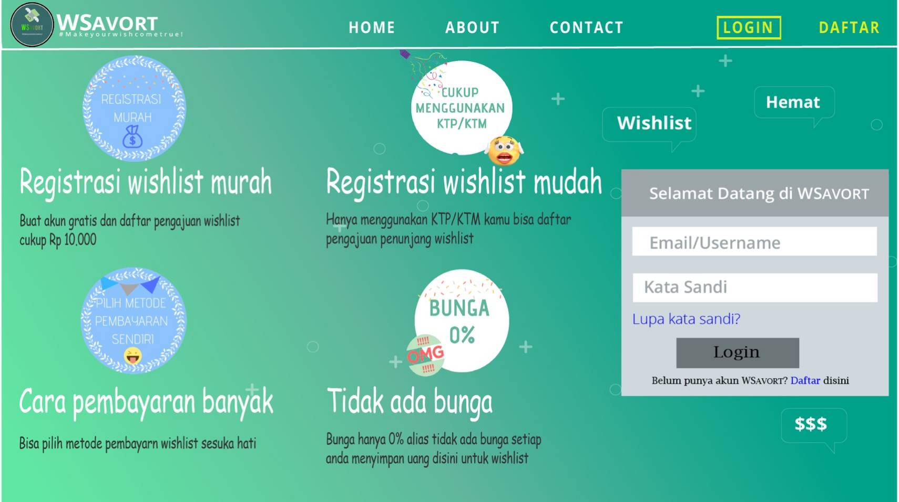  Layar login pada website kita |  | Halaman login dari website yang akan kita buat
Id_Objek | Jenis | Label | Keterangan
Login-01 | Button | Login | User mengklik Login maka sistem mengaktifkan method login dan mengalihkan ke halaman home
Email-02 | Text Input | Email | User melakukan input string E-mail.Sistem melakukan  penyimpanan sementara
Password-02 | Text Input | Kata Sandi | User melakukan input string  password. Sistem melakukan  penyimpanan sementara
Lupa-01 | Link | Lupa Kata Sandi | Jika user lupa dengan password,  user mengklik dan method melakukan pengalihan laman
Daftar-02 | Link | Home Daftar | Jika user belum melakukan registrasi makan akan diarahkan pada laman registrasi.

Id_Objek | Nama Layar |  |  | Keterangan
LYR-103 | 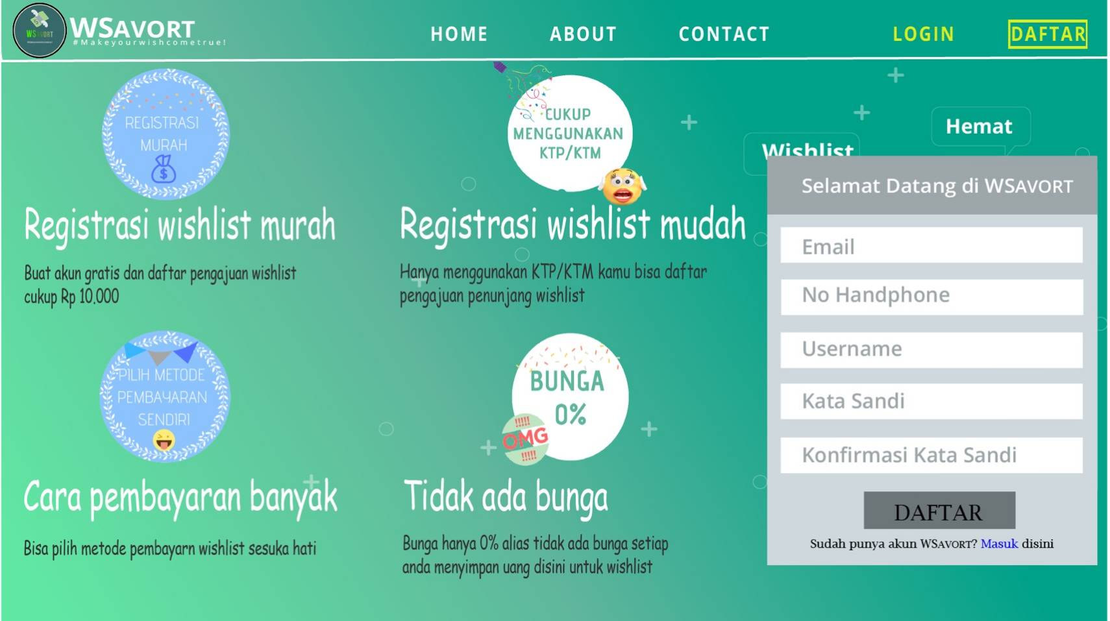  Layar registrasi atau daftar |  | Halaman daftar dari website yang akan kita buat
Id_Objek | Jenis | Label | Keterangan
Login-01 | Button | Daftar | User mengklik Daftar maka sistem mengaktifkan method Daftar dan mengalihkan ke halaman home
Email-02 | Text Input | Email | User melakukan input string E-mail.Sistem melakukan  penyimpanan sementara
NoHP-01 | Text Input | No Hp | User melakukan input. sistem akan memverifikasi nomor tersebut.
UsrName-01 | Text Input | Username | User melakukan input string  username. dan sistem akan menyimpannya.
Password-01 | Text Input | Kata Sandi | User melakukan input string  password. Sistem melakukan  penyimpanan sementara
Password-03 | Text Input | Konfirmasi Kata Sandi | User melakukan input string  password. Sistem melakukan  penyimpanan sementara dan mencocokan dengan input dari Kata Sandi
Masuk-01 | Link | Masuk Login | Jika user sudah memiliki akun maka akan ada pengalihan ke laman login.

Id_Objek | Nama Layar |  |  | Keterangan
LYR-103 | Layar registrasi atau daftar |  | Halaman daftar dari website yang akan kita buat
Id_Objek | Jenis | Label | Keterangan
Login-01 | Button | Daftar | User mengklik Daftar maka sistem mengaktifkan method Daftar dan mengalihkan ke halaman home
Email-02 | Text Input | Email | User melakukan input string E-mail.Sistem melakukan  penyimpanan sementara
NoHP-01 | Text Input | No Hp | User melakukan input. sistem akan memverifikasi nomor tersebut.
UsrName-01 | Text Input | Username | User melakukan input string  username. dan sistem akan menyimpannya.
Password-01 | Text Input | Kata Sandi | User melakukan input string  password. Sistem melakukan  penyimpanan sementara
Password-03 | Text Input | Konfirmasi Kata Sandi | User melakukan input string  password. Sistem melakukan  penyimpanan sementara dan mencocokan dengan input dari Kata Sandi
Masuk-01 | Link | Masuk Login | Jika user sudah memiliki akun maka akan ada pengalihan ke laman login.

3.6 Perancangan Representasi Persistensi Kelas

Bagian ini diisi dengan rancangan skema basisdata dan traceability-nya terhadap kelas entity. (PEMBUATAN SKEMA RELASI)

4 Matriks Kerunutan

Mapping use case dengan kelas-kelas terkait

No | Usecase | Kelas Terkait
1 | Registrasi | Customer, Account
2 | Login | Account, Customer
3 | Menambahkan Wishlist | Customer, Wishlist
4 | Update Data Diri Member | Customer, Admin, Account
5 | Memilih Proses Wishlist | Customer, Wishlist
6 | Konfirmasi Pelunasan Wishlist | Customer, Admin, Wishlist, Pembayaran
7 | Kelola Data Member | Admin, Account
8 | Kelola Data Wishlist | Admin, Account, Wishlist

Prodi S1 Informatika Tel-U | DPPL-XXX | Halaman 10 dari 10

Template dokumen ini dan informasi yang dimilikinya adalah milik Prodi S1 Informatika Tel-U dan bersifat rahasia. Dilarang me-reproduksi dokumen ini tanpa diketahui oleh Prodi S1 Informatika Tel-U.

